Преподаватель учебной дисциплины Физика Лелаус Е.Фlelaus1953 @ mail.ru

Первый курс

дата 03.06.2020г.

Профессия Сварщик

группа № 1-5 БФ

**тема 3.4 Магнитное поле**

2-3 занятие Электромагнитные приборы. Сила Лоренца

**Лекция**

Электромагнитные приборы. Сила Лоренца

*Содержание* Устройство, действие, применение амперметра, вольтметра, громкоговорителя. Действие магнитного поля на электрический заряд. Сила Лоренца

**Электромагнитные приборы** Действие магнитного поля на контур с током используют в электроизмерительных приборах магнитоэлектрической системы — амперметрах и вольтметрах.

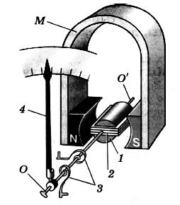

Как устроен измерительный прибор магнитоэлектрической системы? В основе устройства электроизмерительных приборов магнитоэлектрической системы лежит *ориентирующее действие магнитного поля на рамку с токо*м.

*Амперметр*. На алюминиевую рамку 2 со стрелкой 4 намотана катушка. Рамка укреплена на двух полуосях ОО'. В положении равновесия ее удерживают две тонкие спиральные пружины 3. Силы упругости пружин, возвращающие катушку в положение равновесия, зависят от угла отклонения стрелки от равновесия. Катушка находится между полюсами постоянного магнита М. Внутри катушки расположен цилиндр 1 из железа, что обеспечивает радиальное направление линий магнитной индукции в области витков катушки. При любом положении катушки силы, действующие на нее со стороны магнитного поля, максимальны и при неизменной силе тока постоянны.

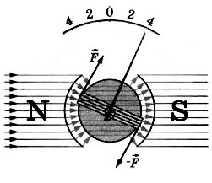

Векторы сил F, действующие на катушку со стороны магнитного поля, поворачивают ее. Катушка с током поворачивается до тех пор, пока силы упругости пружин не уравновесят силы магнитного поля. Силу тока после градуирования шкалы определяют по углу поворота катушки. Вольтметр Такой же прибор может измерять и напряжение. Для этого нужно градуировать прибор так, чтобы угол поворота стрелки соответствовал определенным значениям напряжения. Однако сопротивление вольтметра должно быть много больше сопротивления амперметра.

*Громкоговорител*ь служит для возбуждения звуковых волн под действием переменного электрического тока звуковой частоты. В электродинамическом громкоговорителе (иначе динамик) используется действие магнитного поля постоянного магнита на переменный ток в подвижной катушке. Звуковая катушка ЗК располагается в зазоре кольцевого магнита М. С катушкой жестко связан бумажный конус — диафрагма D. Диафрагма укреплена на подвесах, что позволяет ей совершать вынужденные колебания вместе с подвижной катушкой.

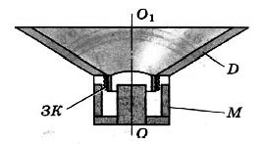

По катушке проходит переменный электрический ток с частотой, равной звуковой частоте сигнала с микрофона или с выхода радиоприемника. Под действием силы Ампера катушка колеблется вдоль оси громкоговорителя ОО1 в такт с колебаниями тока. Эти колебания передаются диафрагме, и поверхность диафрагмы излучает звуковые волны. Взаимодействие токов и пьезоэлектрический эффект положены в основу принципа работы современных громкоговорителей.

D настоящее время широкое применение получили громкоговорители, основанные на пьезоэлектрическом эффекте. Этот эффект проявляется в виде деформации кристаллов в электростатическом поле.

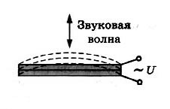

Пьезоэлектрический элемент состоит из пььезоэлектрических пластинок, которые могут менять свои размеры под действием поля. В результате элемент сильно изгибается, создавая при переменном электрическом поле акустическую волну. Пьезогромкоговорители имеют малые размеры, поэтому нашли широкое применение в мобильных телефонах, ноутбуках и микрокомпьютерах.

**Действие магнитного поля на электрический заряд. Сила Лоренца**

Магнитное поле действует с силой на движущиеся заряженные частицы, в то числе и на проводники с током. Какова же сила, действующая на одну частицу? 1. Силу, действующую на движущуюся заряженную частицу со стороны магнитного поля, называют силой Лоренца в честь великого голландского физика X. Лоренца, создавшег электронную теорию строения вещества. Силу Лоренца можно найти с помощью закона Ампера.

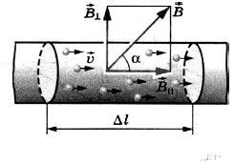

Модуль силы Лоренца равен отношению модуля силы F, действующей на участок проводника длиной Δl, к числу N заряженных частиц, упорядоченно движущихся в этом участке проводника:

C:\Documents and Settings\Admin\Рабочий стол\6.1.jpg

Так как сила (сила Ампера), действующая на участок проводника со стороны магнитного поля равна F = | I | BΔl sin α, а сила тока в проводнике равна I = qnvS

где q - заряд частиц n - концентрация частиц (т.е. число зарядов в единице объема) v - скорость движения частиц S - поперечное сечение проводника. тогда получаем: На каждый движущийся заряд со стороны магнитного поля действует сила Лоренца, равная:

C:\Documents and Settings\Admin\Рабочий стол\6.3.jpg

где α — угол между вектором скорости и вектором магнитной индукции. Сила Лоренца перпендикулярна векторам C:\Documents and Settings\Admin\Рабочий стол\2.1.jpg и C:\Documents and Settings\Admin\Рабочий стол\6.4.jpg.

Направление силы Лоренца определяется с помощью того же правила левой руки, что и направление силы Ампера: Если левую руку расположить так, чтобы составляющая магнитной индукции, перпендикулярная скорости заряда, входила в ладонь, а четыре вытянутых пальца были направлены по движению положительного заряда (против движения отрицательного), то отогнутый на 90° большой палец укажет направление действующей на заряд силы Лоренца Fл

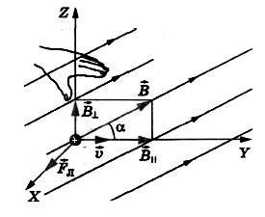

Если в пространстве, где движется заряженная частица, существует одновременно и электрическое поле, и магнитное поле, то суммарная сила, действующая на заряд, равна: = эл + л где сила, с которой электрическое поле действует на заряд q, равна Fэл = q.

Cила Лоренца не совершает работы, т.к. она перпендикулярна вектору скорости частицы. Значит сила Лоренца не меняет кинетическую энергию частицы и, следовательно, модуль ее скорости. Под действием силы Лоренца меняется лишь направление скорости частицы.

Движение заряженной частицы в однородном магнитном поле Есть однородное магнитное поле , направленное перпендикулярно к начальной скорости частицы .

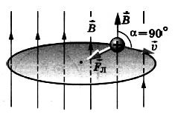

Сила Лоренца зависит от модулей векторов скорости частицы и индукции магнитного поля. Магнитное поле не меняет модуль скорости движущейся частицы, значит остается неизменным и модуль силы Лоренца. Сила Лоренца перпендикулярна скорости и, следовательно, определяет центростремительное ускорение частицы. Неизменность по модулю центростремительного ускорения частицы, движущейся с постоянной по модулю скоростью, означает, что В однородном магнитном поле заряженная частица равномерно движется по окружности радиусом r. Согласно второму закону Ньютона

C:\Documents and Settings\Admin\Рабочий стол\6.8-1.jpg

Тогда радиус окружности, по которой движется частица, равен: C:\Documents and Settings\Admin\Рабочий стол\6.8-2.jpg

Время, за которое частица делает полный оборот (период обращения), равно: C:\Documents and Settings\Admin\Рабочий стол\6.9.jpg

Использование действия магнитного поля на движущийся заряд.

Действие магнитного поля на движущийся заряд используют в телевизионных трубках-кинескопах, в которых летящие к экрану электроны отклоняются с помощью магнитного поля, создаваемого особыми катушками.

Сила Лоренца используется в циклотроне - ускорителе заряженных частиц для получения частиц с большими энергиями. На действии магнитного поля основано также и устройство масс-спектрографов, позволяющих точно определять массы частиц..

Домашнее задание

Ответить на вопросы по лекции.

1. Где используются действие магнитного поля на контур с током?
2. Какое действие магнитного поля лежит в основе устройства электроизмерительных приборов?
3. Как устроен измерительный прибор магнитоэлектрической системы?
4. Для чего служит громкоговорител ?
5. Какова же сила, действующая на одну частицу?
6. Почему сила Лоренца не совершает работы?